Koridor » Oder » Recenzija
• Datum objave: ponedeljek, 15. oktober 2018

Honoré de Balzac: Mercadet ali Poslovni človek
- Kaja Novosel
- recenzija
- Režija: Janez Pipan
- Dramaturgija: Eva Mahkovic
- Igrajo: Uroš Smolej, Tanja Ribič, Lucija Harum k. g., Urban Kuntarič k. g., Jure Henigman, Matej Zemljič k. g., Ajda Smrekar, Jožef Ropoša, Lotos Vincenc Šparovec , Boris Kerč, Gaber K. Trseglav, Jaka Lah, Bernarda Oman, Nataša Tič Ralijan

Kljub mestoma spodletelim poskusom modernizacije pa predstavi kljub vsemu uspe ustvariti nek koherenten svet, v katerem dogajanje teče gladko in organizirano ter popolnoma podvrženo Mercadetovim spletkarskim igricam, ki se jim podrejajo vsi.
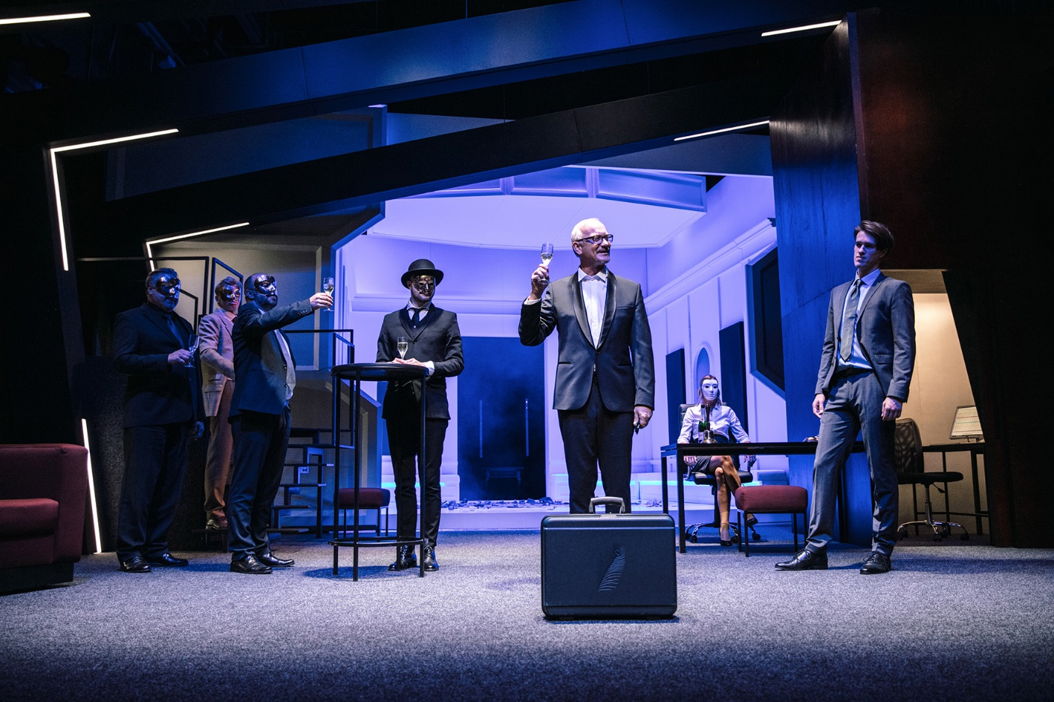

Mestno gledališče ljubljansko je svojo letošnjo sezono otvorilo z uprizoritvijo Balzacovega besedila Mercadet ali Poslovni človek, komedije, ki je izbrana izborno in posrečeno, saj kljub žlahtnim 170 letom nagovori občinstvo s svojo velikokrat posrečeno gonjo okrog osrednje teme, misli in želje besedila – denarjem. Režijsko taktirko je prevzel Janez Pipan, ki stremi k jasni in izčiščeni režiji, ki razkrije vso hrepenenje in (velikokrat nebrzdano) strast po neskončnih financah.

Mercadet (Uroš Smolej) v naslovni vlogi na samem robu bankrota sprejema upnike, jih ovija okrog mezinca, pa znova in znova pretenta, in ko smo kot gledalci že pripravljeni na njegov propad, ki vključuje ogromen minus na računu, polno dolgov in rubež – zopet pride do kupov denarja, s katerimi lahko poplača upnike in na novo začne svoje ”poslovno” (goljufivo) življenje. Pri finalnih prizorih fokus predstave nekoliko popusti in gledalec se izgubi v poplavi zlatih mask, za katere (kljub njihovi estetiki) ne ve, zakaj jih upniki nosijo, dodatno zbegajo tudi besedne igre na temo valute bitcoin in rahla zmeda, od kod se je denar sploh prikazal. Iz dvorane nas pospremi ogromen, zlat kovanec, ki napoveduje novo valuto, poimenovano po geniju denarja Mercadetu – sklepni prizor nam tako pušča lastno interpretacijo in vizijo, koliko denarja se po padcu zastora še naprej obrača v Mercadetovem svetu.

Pomanjkljivost uprizoritve so občasne nerodnosti v korekturah besedila – dopisane replike so nekajkrat vsiljene in nepotrebne, saj bi besedilo ravno tako korespondiralo s publiko tudi brez “sodobnih” vložkov, ki delajo dogajanju medvedjo uslugo. Kljub mestoma spodletelim poskusom modernizacije pa predstavi kljub vsemu uspe ustvariti nek koherenten svet, v katerem dogajanje teče gladko in organizirano ter popolnoma podvrženo Mercadetovim spletkarskim igricam, ki se jim podrejajo vsi od služinčadi do gospe Mercadet (Tanja Ribič). Luksuzno pariško stanovanje (scenografija Sanja Jurca Avci) je na eni strani prostor srečanj horde upnikov in bodočih Mercadetovih zetov, na drugi strani pa mirno okolje umetniške ustvarjalnosti mlade gospodične Julie (Lucija Harum). Slednja je sicer tudi ”poslovna priložnost” svojega očeta, saj jo želi namesto z njenim ljubljenim, a revnim Minardom (Urban Kuntarič) poročiti z bogatim De la Briveom (Jure Henigman), za katerega se izkaže, da je prevarant in v resnici ravno tako zadolžen kot sam Mercadet. Julie navsezadnje za ženina vendarle dobi Minarda, a tu ne gre več za mladostno ljubezen, ki premaga vse ovire, temveč za poroko z naenkrat bogatim mladeničem, ki v Parizu želi voditi poslovne zadeve svojega bodočega svaka (in seveda zaslužiti še več denarja). Majhen preobrat, ki pa daje vedeti, da tudi mlajše generacije na prvo mesto ne postavljajo več ljubezenskega ideala, temveč ravno tako gmotno stanje.

Kljub (morda pre)visokim pričakovanjem uprizoritev ne postreže z večjimi igralskimi presežki, morda izstopata le uradna profesionalnost Ajde Smrekar v vlogi Justine in pa humorno dandyjevstvo Jureta Henigmana, ki je nemalokrat izvabilo hehet občinstva.

Misel predstave je denar kot vrhovna sila, ki upravlja z našimi življenji in nas obseda, obremenjuje, otežuje in konec koncev tudi vrednoti naš družbeni položaj. V trenutku, ko Mercadet poplača dolgove in zopet mastno obogati, ga upniki kujejo v zvezde ter nazdravljajo njemu v čast in slavo. Vse zamere so pozabljene, dokler je le račun (spet) poln, navsezadnje pa tudi mi, gledalci, odidemo iz dvorane nekako zadovoljni in potolaženi. Ja, res je, kot pravi Mercadet svoji ženi: ”Zakaj misliš, da imajo gledališke igre z nepridipravom v glavni vlogi največ gledalcev? Ker grejo na koncu vsi ven iz gledališča polaskani, misleč: Vendarle sem jaz boljši od tega lopova!”

